Лабораторная работа № 2

«Информационные системы и базы данных»

**Выполнила:**

студентка группы P33151

Ван Минчжи

**Преподаватель:**

Байрамова Хумай Бахруз Кызы

1. **Текст задания.**

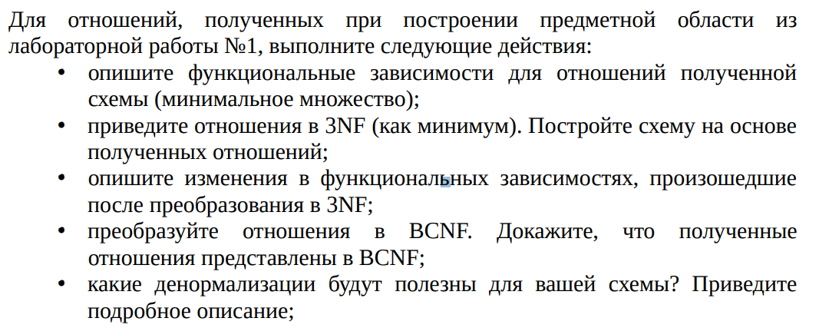**Описание предметной области.**

Несколько человек наблюдают за телом, падающим с космического корабля, и по собственной логической цепочке пытаются найти решение.

1. **функциональные зависимости**

|  |  |
| --- | --- |
| **сущность** | **классификация** |
| person | Стержневая |
| thing | Стержневая |
| spaceship | Стержневая |
| solution | Стержневая |
| logic_chains | Характеристика |
| discover | Ассоциативная |
| solve | Ассоциативная |

1. **Функциональные зависимости для отношений полученной схемы (минимальное множество):**

Условия чтобы множество функц. зависимостей были минимальными

* У всех зависимостей – один атрибут в правой части
* A_1→A_2 нельзя заменить на A_3→A_2(A_3 – подмножество A_1)
* При удалении любой функц. Зависимтости из изначального множества не получается эквивалентное множество функц. Зависимтостей.
  1. THING:
     1. ID -> size
     2. ID -> type
  2. PERSON:
     1. ID -> name
     2. ID -> gender
     3. ID -> age
  3. DISCOVER:
     1. ID -> id_person
     2. ID -> id_thing
     3. ID -> id_spaceship
     4. ID -> lasting
  4. SPACESHIP:
     1. ID -> name
     2. ID -> type
     3. ID -> size
  5. LOGIC CHAINS:
     1. ID -> type
     2. ID -> id_solution
  6. SOLUTION:
     1. ID -> type
  7. SOLVE:
     1. ID -> type

1. **Отношения в 3NF. Построить схему на основеNF:**

Приведение к 3NF можно разбить в 3 этапа:

1) Убедиться, что сущности приведены к 1NF (привести, если требуется)

• В таблице не должно быть дублирующих строк

• В каждой ячейке таблицы хранится атомарное значение (одно не составное значение)

• В столбце хранятся данные одного типа

• Отсутствуют массивы и списки в любом виде

2) Убедиться, что сущности приведены к 2NF (привести, если требуется)

• Таблица должна находиться в первой нормальной форме

• Таблица должна иметь ключ

• Все неключевые столбцы таблицы должны зависеть от полного ключа (в случае, если он составной)

3) Убедиться, что сущности приведены к 3NF (привести, если требуется)

• Таблица находиться во второй нормальной форме

• Отсутствие транзитивных зависимостей (зависимость неключевых столбцов от значений других неключевых столбцов)

Все имеющиеся таблицы приведены к 1NF.

Все имеющиеся таблицы приведены к 2NF.

Все имеющиеся таблицы приведены к 3NF. Нет транзитивных зависимостей.

**Денормальзация**

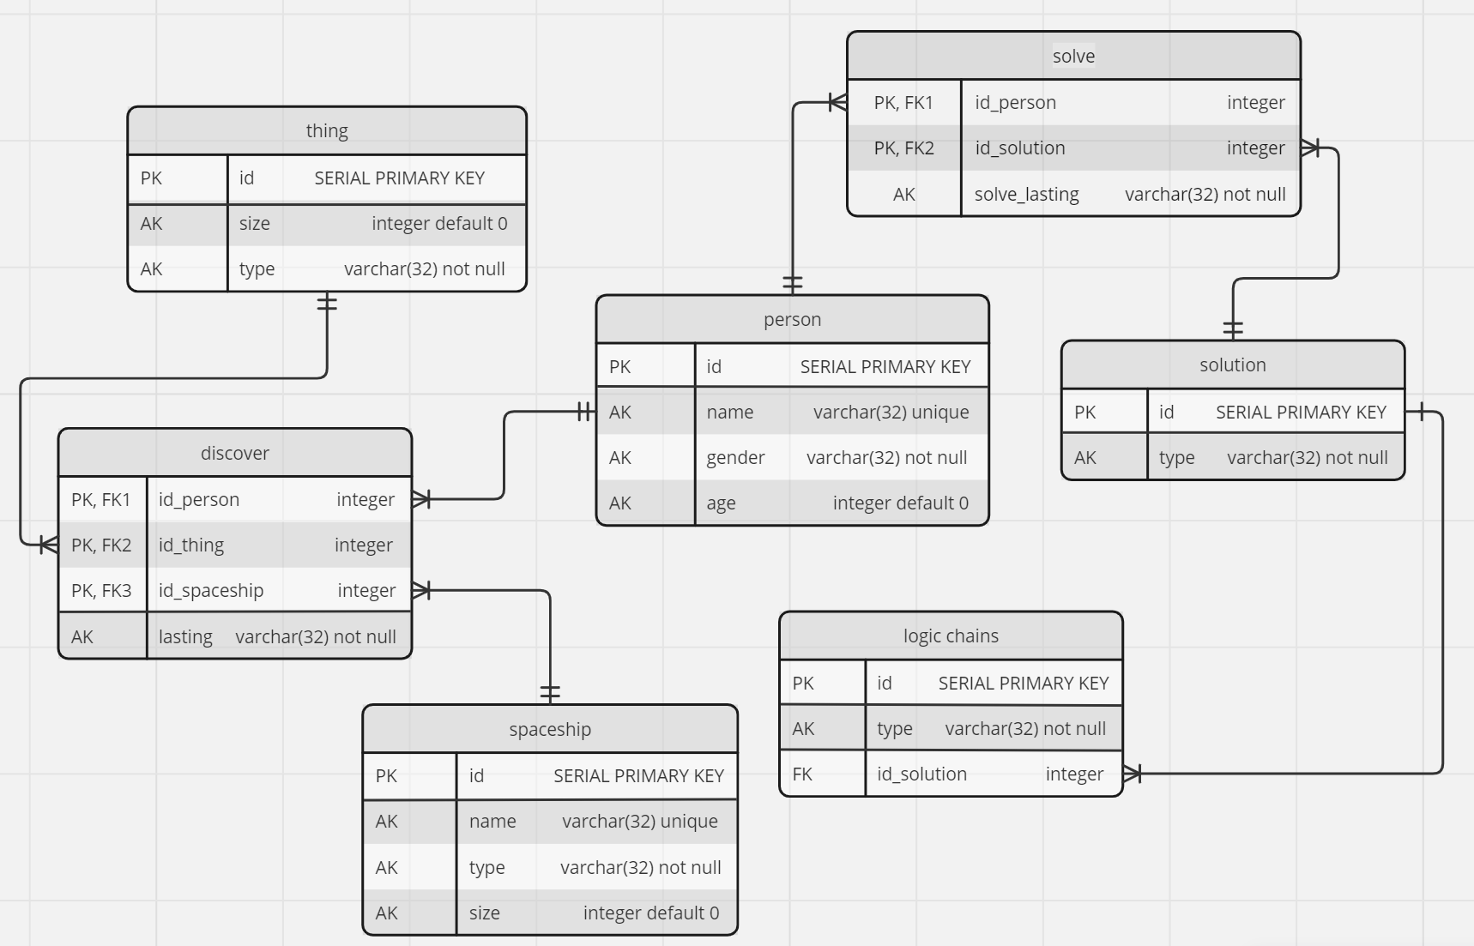

1. **Выводы по работе.**

В ходе научился как делать нормальзацию формы чтобы наши модели становились лучше.